Практическая работа №23 «Работа со слоями. Создание слоя»
Тема: Работа со слоями.Создание слоя.
Цель: Научится работать со слоями в AutoCAD.
Оборудование: ПК, AutoCAD.

Основные сведения
Все основные операции по работе со слоями доступны в «Диспетчере свойств слоев», который вызывается нажатием кнопки «Свойства слоя» на ленте «Главная».
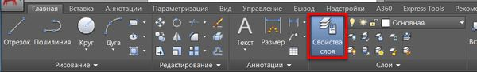
В верхней части открывшегося окна находятся кнопки
- Создания слоя
- Удаления слоя
- Установки выбранного слоя в качестве текущего
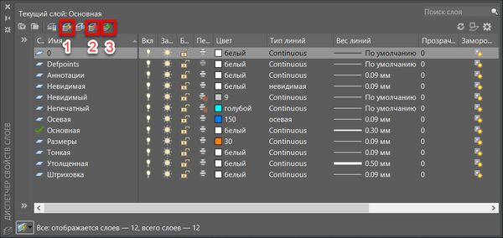

Как создать новый слой в Автокаде?
Чтобы добавить слой в Автокаде просто нажмите кнопку «Создать слой». После того, как вы создали слой, необходимо ввести его имя, а после можно настроить его свойства
Каждый слой в AutoCAD имеет целый ряд состояний и свойств:
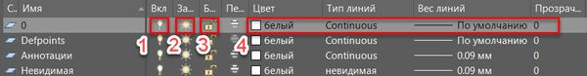
- Включен / Отключен - выключенный слой не виден на экране, но выводится на печать.
- Заморожен / Разморожен - замороженные слои не отображаются на экране и не выводятся на печать. Кроме того, замороженные слои не обрабатываются системой, что позволяет ускорить работу программы.
- Заблокирован / Разблокирован - заблокированные слои отображаются на экране и выводятся на печать, но объекты, лежащие на них, нельзя изменять.
- Задание свойств объектов слоя по умолчанию. Можно задать свойства по умолчанию для каждого слоя, такие как цвет, тип, вес и прозрачность линий. Всем объектам слоя эти свойства будут назначены автоматически.
Для переопределения какого-либо свойства слоя просто нажмите на него в соответствующей строке и выберите необходимое значение.
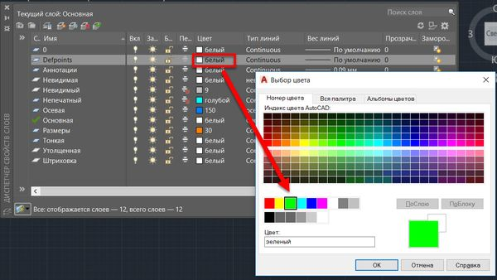

Выполнение работы:

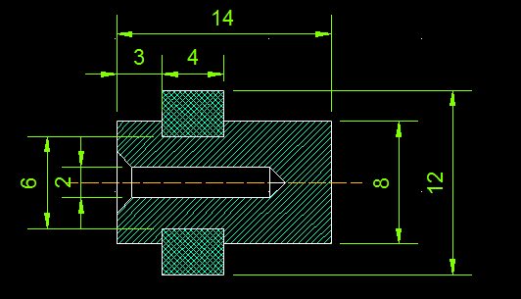

Задание №1
- Изучить основные сведения.
- Создать новый файл.
- Создать четыре слоя - «Контур», «Размеры», «Осевые», «Штриховка».
- Для слоя «Контур» оставить настройки слоя по умолчанию.
- Для слоя «Размеры» и слоя «Штриховка» изменить цвет(любой).
- Для слоя «Осевые» изменить тип линий «Continues» на «Штриховые».
- Перенести размеры чертежа на слой размеры, контур детали на слой «Контур», осевую линию на слой «Осевые», штриховку на слой «Штриховка»(перенести любой элемент чертежа можно выделив его и выбрав в выпадающем списке слоев нужный).
- Сохранить работу.
- Ответить на контрольные вопросы.
- Показать преподавателю.

- Пуск – AutoCAD (nanoCAD).
- Изучить основные сведения.
- Создать четыре слоя - «Контур», «Размеры», «Осевые», «Штриховка»
- Для слоя «Контур» оставить настройки слоя по умолчанию.
- Для слоя «Размеры» и слоя «Штриховка» изменить цвет(любой)
- Для слоя «Осевые» изменить тип линий «Continues» на «Штриховые».
- Перенести размеры чертежа на слой размеры, контур детали на слой «Контур», осевую линию на слой «Осевые», штриховку на слой «Штриховка»(перенести любой элемент чертежа можно выделив его и выбрав в выпадающем списке слоев нужный).
- Сохранить работу.
- Ответить на контрольные вопросы.
- Показать работу преподавателю.

Задание №2. Ответьте на вопросы:
- Как открыть «Диспетчер свойств слоев»?
- Как перенести элемент чертежа на другой слой?
- Какие параметры можно задать для каждого слоя?

Задание №3. Сделайте вывод о проделанной практической работе:

